Autorica: Tamara Lajtman, prof.

KULTURA I MEDIJI: Tradicijske dječje igračke

nastava na daljinu

Udžbenik i radna bilježnica Hrvatski bez granica 5
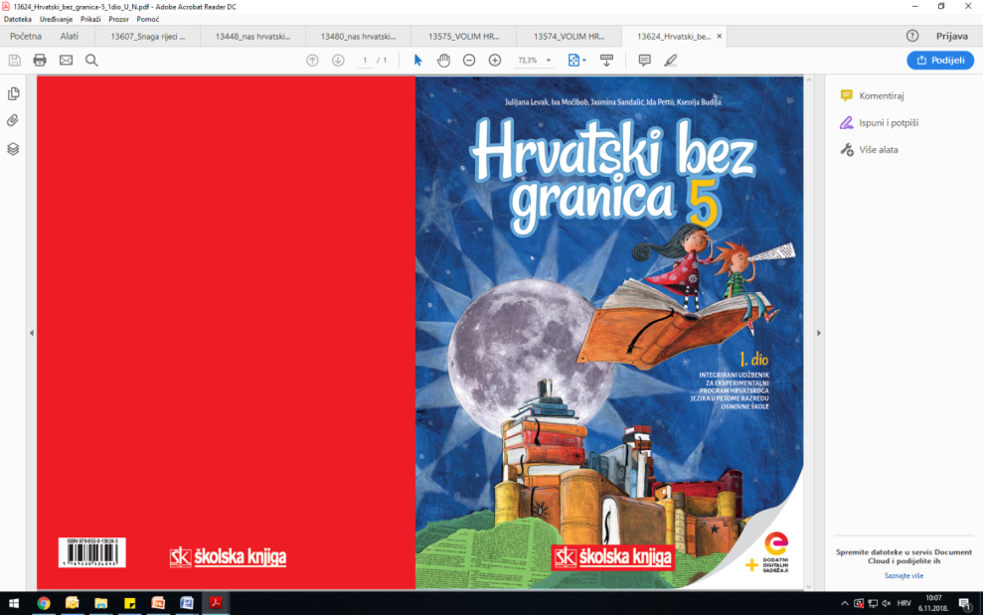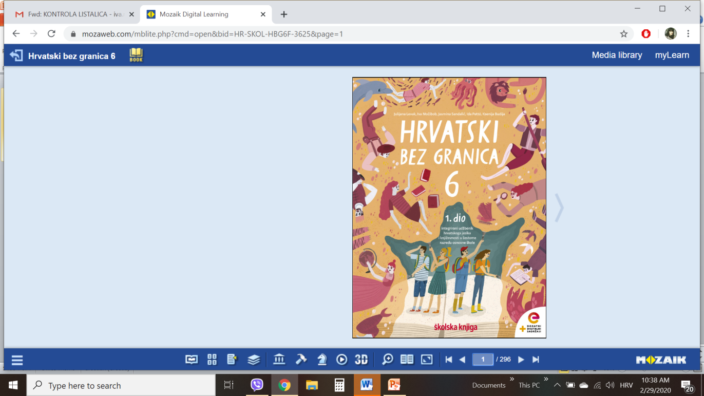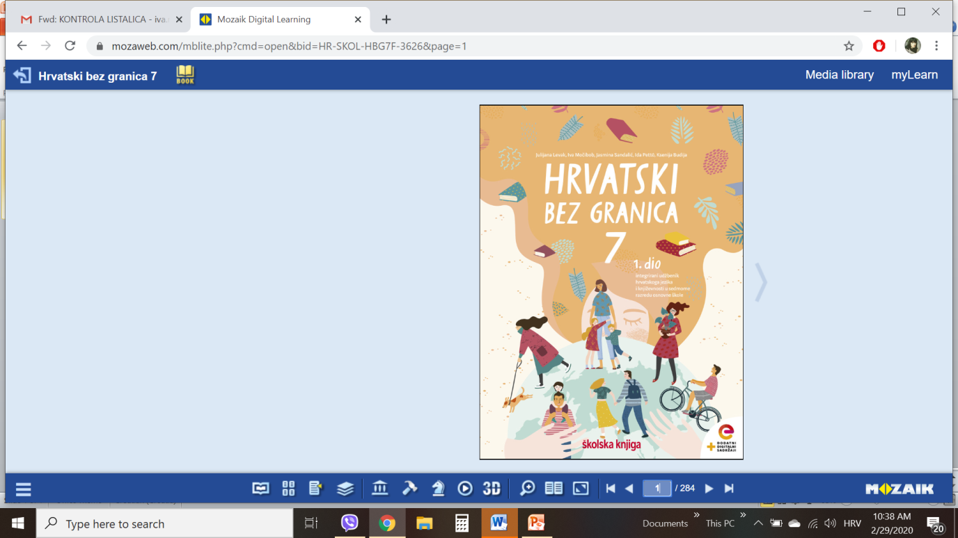

VRIJEME OSTVARIVANJA: _______________________________
BROJ SATI NASTAVE: 2 sata

Dragi učeniče / draga učenice, u satima koji slijede:

- upoznat ćeš tradicijske dječje igračke iz Hrvatskoga zagorja i Prigorja
- osvijestit ćeš važnost očuvanja tradicionalnih igračaka
- osmislit ćeš vlastitu igračku.

Pažljivo čitaj upute u zadatcima. Aktivnosti su planirane za 2 nastavna sata. Tako ih i raspodijeli. Planiraj vrijeme za svaku pojedinu aktivnost. Obavljene zadatke pošalji svojemu učitelju / svojoj učiteljici na dogovoreno mjesto i u dogovoreno vrijeme.

1. SAT – KULTURA I MEDIJI: Tradicijske dječje igračke

OPIS AKTIVNOSTI

1. aktivnost –priprema za susret s tekstom, bilježenje
Otvori 98. stranicu u udžbeniku Hrvatski bez granica 5, 1. dio (https://www.e-sfera.hr/prelistaj-udzbenik/6b9bc976-1e34-4247-a8c0-d5e8ea69010a). Napiši u bilježnicu naslov današnjega teksta. Opiši svoju omiljenu igračku iz ranoga djetinjstva. Od koga si ju dobio/dobila? Kada si se njome igrao/igrala i kako?

2. aktivnost – slušanje audiozapisa
Uz pomoć poveznice https://www.e-sfera.hr/dodatni-digitalni-sadrzaji/991625a4-85f9-4e8f-9540-72279e2da18f/ poslušaj u digitalnome udžbeniku zvučni zapis teksta Tradicijske dječje igračke.
3. aktivnost – provjeravanje razumijevanja pročitanoga
Na 99. stranici pogledaj rubriku Razumijem što čitam. Usmeno odgovori na sva pitanja.

4. aktivnost – čitanje, bilježenje
Na 99. stranici pogledaj rubriku A kako bih ja. Otvori bilježnicu i odgovori na sva pitanja. Piši čitko i uredno.

5. aktivnost – digitalni udžbenik
U digitalnome udžbeniku, u rubrici Analiziram (poveznica: https://www.e-sfera.hr/dodatni-digitalni-sadrzaji/991625a4-85f9-4e8f-9540-72279e2da18f/ ) nalazi se kviz pod nazivom Kviz o tradicijskim dječjim igračkama.

6. aktivnost – čitanje, bilježenje
I. Nakon toga pogledaj rubriku Izaberi po svojoj mjeri. Osmisli igračku koju ćeš sam/sama izraditi. Opiši njezin oblik, materijal od kojega je napravljena i kako se njome možeš igrati.

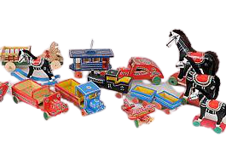
II. Na kraju teksta pronađi podatke o izvoru iz kojega je tekst preuzet. Pri preuzimanju nekoga teksta ili dijela teksta uvijek je potrebno navesti izvor.

2. SAT – KULTURA I MEDIJI: Tradicijske dječje igračke

1. aktivnost – digitalni udžbenik
U digitalnome udžbeniku, u rubrici Povezujem (poveznica: https://www.e-sfera.hr/dodatni-digitalni-sadrzaji/991625a4-85f9-4e8f-9540-72279e2da18f/ ) nalazi se neknjiževni tekst o Lego kockama. Pročitaj tekst, a zatim riješi kviz.

2. aktivnost – digitalni udžbenik
Pogledaj UNESCO-ov film o izradi tradicijskih dječjih igračaka (poveznica: https://www.youtube.com/watch?v=kwozInrGog0&feature=youtu.be). Zabilježi o čemu je govorio film.

